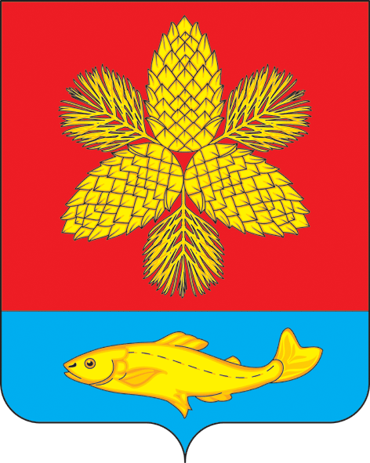

АДМИНИСТРАЦИЯ
ШКОТОВСКОГО МУНИЦИПАЛЬНОГО ОКРУГА ПРИМОРСКОГО КРАЯ

П О С Т А Н О В Л Е Н И Е

19.12.2024 г. Большой Камень № 2799

Об утверждении Плана проведения экспертизы муниципальных нормативных правовых актов Шкотовского муниципального округа на 2025 год

В целях создания благоприятных условий, повышения инвестиционной привлекательности и упрощения процедур ведения бизнеса субъектами предпринимательской деятельности на территории Шкотовского муниципального округа, в соответствии с постановлением администрации Шкотовского муниципального района от 15 ноября 2021 года № 1621 «Об утверждении Порядка организации и проведения оценки регулирующего воздействия проектов муниципальных нормативных правовых актов Шкотовского муниципального района, экспертизы муниципальных нормативных правовых актов Шкотовского муниципального района, оценки фактического воздействия муниципальных нормативных правовых актов Шкотовского муниципального района» Администрация Шкотовского муниципального округа

ПОСТАНОВЛЯЕТ:

1. Утвердить План проведения экспертизы муниципальных нормативных правовых актов Шкотовского муниципального округа на 2025 год (Приложение № 1).
2. Отделу по программному обеспечению и информационной безопасности Администрации Шкотовского муниципального округа (Валентов) разместить настоящее постановление на официальном сайте Администрации Шкотовского муниципального округа.
3. Контроль за исполнением настоящего постановления оставляю за собой.

Глава Администрации В.А. Носов

Приложение № 1

УТВЕРЖДЕН

постановлением Администрации
Шкотовского муниципального округа
от 19.12.2024 № 2799

План
проведения экспертизы муниципальных нормативных правовых актов Шкотовского муниципального округа на 2025 год

№ п/п | Наименование МНПА | Заявители - инициаторы проведения экспертизы МНПА | Предложения по содержанию экспертизы МНПА | Срок проведения экспертизы МНПА
1. | Постановление администрации Шкотовского муниципального района от 09.01.2013 г. № 01-нпа «Об утверждении административных регламентов  предоставления администрацией Шкотовского муниципального района муниципальных услуг». | Управление имущественных и земельных отношений Администрации Шкотовского муниципального округа | Анализ МНПА | 2 квартал 2025 г.

